令和　年度　学校課題研修

資料⑤　研究授業指導案作成**（例）**

体育科(人権教育)学習指導案①

|  |  |
| --- | --- |
| 研究主題 | 「学び合いを通して、生き生きと運動する児童の育成」 |
| 副題 | できる・わかる・認め合う体育科の授業を通して |

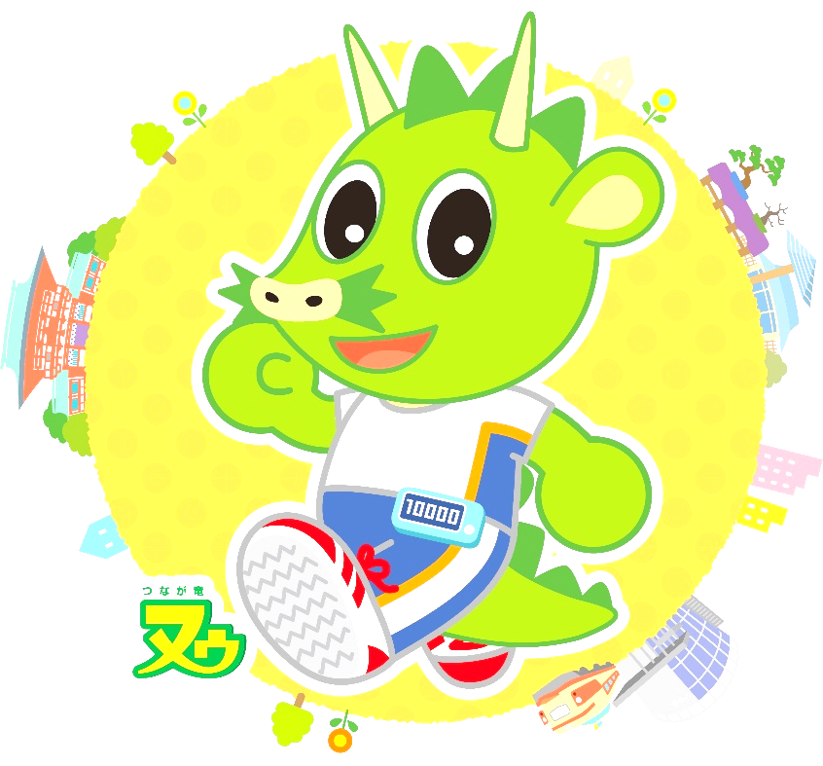

|  |  |
| --- | --- |
| 教科等・単元名  実施日時  授業場所  授業者 | 体育「単元名」  器械運動（跳び箱運動）  令和　年　月　日(月)　第　校時  体育館  　年　組　氏名　名前 教諭 |

※ 協議会　15：30 ― 16：50

**さいたま市立南浦和小学校**

第　学年　組　体育科学習指導案 例ver.4

題字:MS明朝14pt

令和　年　月　日（　）

項目:MS明朝10.5pt **太字**

第　校時　場所　体育館

児童数　名

本文:MS明朝10.5pt

授業者　苗字　名前

**１　単元名**　　単元名（跳び箱運動）

枠内本文:MS明朝10.5pt

枠タイトル:HGPゴシックM 10.5pt

**２　単元における運動の特性**

|  |  |
| --- | --- |
| 一般的特性 | 児童から見た特性 |
| ・体の回転や倒立など、日常生活では通常行われない動きを含んだ運動である。  ・「できる」「できない」がはっきりした運動である。  ・基本的な支持跳び越し技（切り返し系、回転系）に取り組み、それぞれの系について自己の能力に適した技を身に付けたり、新しい技に挑戦したりするときに楽しさや喜びを味わうことのできる運動である。 | 〇技が成功したときや高い段をとべたとき、できるようになってみんなに認められたとき、新しい技に挑戦するときに意欲が高まる運動である。  ●失敗したときや、けがをしたとき、怖いと感じたとき、なかなかうまくならない（上達を感じられない）ときに、意欲が低下する運動である。  特性はこのまま同じ  内容でもかまいません。  （自分で内容作成もOK） |

児童の運動に対する実態・現状を記載してください。

**３　児童の実態**

（１）知識及び技能

　　　『南小体育の約束』をもとに、集団行動の行い方の指導などを通して、体育科学習を進めていく上でのきまりを意識して行動することができるようにしている。児童は　年生の時に、「　」に取り組んだ。その時には踏み越し跳び、支持でまたぎ乗り・下り等を行った。また、遊びの中で、開脚跳びに挑戦する児童もいた。跳び箱についての意識アンケートでは、「跳び箱を使った運動遊びが好き」と答える児童が　％いると分かった。しかし、アンケートを見ると、「できない」「苦手」と答える児童もいた。その理由は、「落ちるのが怖い」「高さが怖い」「跳べない」「どうすれば跳べるのか、跳び方が分からない」などだった。

（２）思考力、判断力、表現力等

　　　　児童は運動遊びやボール遊び等を通して、お互いに見合ってアドバイスをし合ったり、動きのポイントを見つけたりする活動を行ってきた。　年生の「　」「　」では、技のポイントを「楽しく遊ぶ工夫」と位置付けて、よい動きの児童を紹介してそのポイントを見つけさせたり、参考動画を見せて考えさせたりした。また、「どうしたらできるようになったか」などを振り返りの時に発表したり体育カードに書いたりすることで、ただ体を動かすだけでなく、体育でもよりよい動きをするために考えることが大切だという意識が芽生えてきた。　年生の「　」の授業では、積極的に友達の補助に入る姿や、技のポイントを伝え合う姿が多く見られた。アドバイスされたことや見つけたポイントを体育カードに書き、単元を通して思考を深めながら体育の学習に取り組んできた。

（３）学びに向かう力、人間性

　　　児童は体の動きや気付いたことを伝え合う際に、友達の考えを認めたり、場の安全に気を付けたりして学習することの大切さを理解できている。多くの児童が、きまりを守って友達と動きを見せ合ったり、励まし合ったりすることができるようになってきた。また、活動の準備や片付けも授業の一部であるという意識をもつことができるようになってきている。体育に関する意識アンケートでは、「体育の授業が好き」と答える児童は　％であった。「体育の授業で友達の良いところに気付いているか」という質問項目では、「気付いている」「どちらかといえば気付いている」を合わせて　％となった。

しかし、「友達にほめられることはあるか」という質問項目では、「ない」または「どちらかといえばない」と答えた児童が　％おり、褒められていない・伝えられていないと感じている児童がいることが分かった。

【体育に関する学校アンケート結果（　年生）】

【学級の単元アンケート結果】

①跳び箱運動が好きですか。

|  |  |
| --- | --- |
| 好き | ２７人 |
| どちらかといえば好き | ８人 |
| どちらかといえばきらい | ２人 |
| きらい | １人 |

②開脚跳びができますか。

|  |  |
| --- | --- |
| はい | ３４人 |
| いいえ | ４人 |

①体育の授業は好きですか

②体育の授業に進んで取り組んでいますか。

③体育の授業で、運動のよい動きがわかりますか。

④体育の授業で、できた！と思うことがありますか。

⑤体育の授業で、友達の良いところに気付いていますか。

⑥体育の授業で、友達にほめられることがありますか。

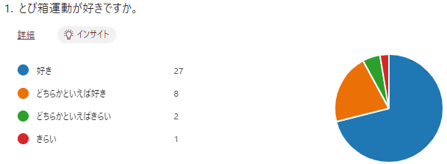

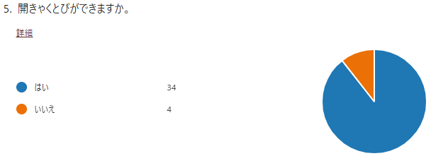

「指導観」なので、上記の実態を受けて、どのように児童と学習に取り組んでいきたいか、という「思い」・手だてとその「理由」を中心に書きます。

学校課題アンケートの学年の結果をのせます

単元に関する学級のアンケートを実施した場合もここに載せます。

**４　教師の指導観**

（１）知識及び技能

　　 　本学級では、「跳び箱を使った運動遊びが好き」な児童が　割ととても多いため、　年生では好きな気持ちをもっと高め、そのうえで中学年以降に必要な知識や技能を身に付け、定着させたいと考えた。そこで、今回は「南小ワールド」を設定することした。動物へんしんタイムでは、知識や技能の前提となる動きや感覚を味わわせて楽しく定着させたいと考えた。そのため、いろいろな動物になりきって動く活動を取り入れた。なりきることを意識させるとともに誰でもできる簡単な動きや児童にとって挑戦となる跳び下りの動きを取り入れることで、遊びながらもポイントを意識して動きや感覚を味わうことができると考えている。さらに、いろいろな種類の場を用意することで、児童が踏み切りや腕支持、着地や高さ感覚などを十分に経験することができるようにした。また、様々なキャラクターをモチーフにしたアイテムを用意することで、遠くに両足で着地する感覚や技能、遠くに両手をそろえて着き、力強く突き放す感覚や技能、遠くから踏切板に跳び込み、高く跳び上がる感覚や技能を遊びながら身に付けさせることができるようにした。なお、跳び箱遊びが「できない」「苦手」な児童に対しても、多くの場があることで自分でもできる遊び方や技を見つけて、自信をもって意欲的に取り組むことができると考える。その結果、運動遊びが楽しくなり、跳び箱遊びが好きになることを期待している。

（２）思考力、判断力、表現力等

本学級の児童は、積極的に友達と関わり技のポイントを伝え合う姿が多くみられるため、本単元でも友だちのよい動きを見つけてその良さを伝えることができる場面を設定した。まず、友達のよい動きやアドバイスを伝え合う活動があることを児童に伝え、意識させてから遊びに取り組ませることで、見つけたよい動きを共有できるようにした。そのことを通して、よい動きに対して注目する意識を高めたり、どうしたらできるかを考えて試したりすることにつながると考える。

（３）学びに向かう力、人間性

　　　事前アンケートから、本学級の児童は褒められていない・伝えられていないと感じている児童がいることが分かった。このことから、授業内で児童の技能に合わせて頑張ったことをお互いに褒め合える雰囲気づくり、授業づくりをしていかなければならないと考えている。したがって、個の学習で終わることのないように、友達のよい動きを見つけ、その思いを伝える活動を行うことで「学び合いを通して、共に伝え合える場」を設けていきたい。友達ががんばったことや工夫したことを随時見て伝え合うことで自己肯定感が高まり仲間と一緒に活動することの良さを実感することで、褒め合い認め合う雰囲気を醸成したい。

**５　研究主題とのかかわり**

（１）本校の研究について（研究主題）

学び合いを通して、生き生きと運動する児童の育成

～できる、わかる、認め合う体育科の授業を通して～

手だてについては、

「○○することで、～できるようにする」という表記をします。

（２）単元の具体的な視点・手立て

視点１：学び合いを通して共に高め合うための工夫　人権　主体的対話的深い学び

〈手立て〉①学びを深めるための、対話的な学び（伝え合い）の工夫

　　　　　　・跳び終わった後、見ていた友達がオノマトペ等を使ってよい動きやアドバイスを伝える

ことで、子どもが見つけたよい動きを共有できるようにする。

視点２：力がついた実感を味わわせるための工夫　人権　体力向上

〈手立て〉①単元を通したパワーアップタイムの実施

　　　　　　　・意識するポイントを明確にすることで、短時間で多くの運動量を確保できるようにする。

②段階的な課題の設定（南小スモールステップ）

　　　　　　　・スモールステップから技を選択して取り組ませることで、実態に応じた課題に挑戦

できるようにする。

③振り返りの工夫

　・友だちの動きの良いところや遊び方の工夫を発表させることで、褒め合い認め合う雰囲気を醸成させられるようにする。

本単元（時）で行っている

各視点の手だてを１～２こ選んで

具体的に記述します。

（ここでは例として全て載せて

書いています）

選ばなかった手だては項目ごと

消してください。（記載しない）

　視点３：体力向上を図る環境づくりの工夫　人権　体力向上

〈手立て〉①ブロック学年で連携した授業づくりと実践

　　　　　　・用具の扱い方について、共通したルール作りを行う

　　　　　　　ことで、安全に準備片付けができるようにする。

　　　　　②ICT機器の活用、教具・教材の整備、校内掲示

　　　　　　　・いろいろな種類の場を用意することで、児童が

踏み切りや腕支持、着地や高さ感覚などを十分に

経験することができるようにする。

　　　　　　③家庭・地域との連携

　　　　　　　・前回の動画を家で振り返らせることで、自分の課題を明確にできるようにする。

**６　単元の目標**

|  |  |  |
| --- | --- | --- |
| 知識及び技能 | 思考力・判断力・表現力等 | 学びに向かう力、人間性等 |
|  |  |  |

**７　単元の評価規準**

|  |  |  |
| --- | --- | --- |
| 知識・技能 | 思考、判断、表現 | 主体的に学習に取り組む態度 |
| ①  ②  ③ | ①  ②  ③ | ①  ②  ③ |

８ 単元の計画（１）（２）は

このまま同じ内容で記載します。

**８　単元の計画**

（１）領域の取り上げ方

|  |  |  |
| --- | --- | --- |
| 運動／学年 | 跳び箱を使った運動遊び | 跳び箱運動 |
| １ | 跳び箱を使った運動遊び⑧ |  |
| ２ | 跳び箱を使った運動遊び⑧ |  |
| ３ |  | 跳び箱運動⑧ |
| ４ |  | 跳び箱運動⑧ |
| ５ |  | 跳び箱運動⑥ |
| ６ |  | 跳び箱運動⑥ |

（２）領域の内容と目指す動き

|  |  |  |
| --- | --- | --- |
| 学年 | 内容 | 目指す動き |
| １・２ | 跳び箱遊び | 跳び乗りや跳び下り、手を着いてのまたぎ乗りやまたぎ越し、またぎ下りをする。 |
| ３ | 跳び箱運動  （切り返し系） | 開脚跳び…助走、両足踏み切り、第一空中局面、跳び箱の奥に両手着手、脚を左右に開いて突き放し、第二空中局面、膝を曲げて着地、静止する。 |
| ４ | 跳び箱運動  （回転系） | 台上前転…両足で強く踏み切ることで腰を高く保ち、跳び箱の手前に着手し、背中を丸めて両手のそばに後頭部を着け、前転しながら体を開いて着地する。 |
| ５ | 跳び箱運動  （切り返し系） | 大きな開脚跳び…第一空中局面での水平姿勢や、開脚姿勢を追及したり、強い突き放しによる第二空中局面での着地距離を追究したりする。 |
| かかえこみ跳び…強い踏み切りにより腰を肩より高く上げ、素早く膝を抱え込み、腕の突き放しによって跳び箱を跳び越えることで、膝を抱え込んで着地する。 |
| ６ | 跳び箱運動  （回転系） | 頭はね跳び…伸膝台上前転を行うように腰を上げて回転し、両手で支えながら頭頂部を着き、尻が頭を越えたら腕と腰を伸ばし、体を反らしながら回転する。 |
| 伸膝台上前転…更に回転動作中の伸膝姿勢を追究することにより、体の跳ね上がりを利用して着地する。 |
| 首はね跳び…台上前転を行うように回転し、背中が跳び箱に着いたら腕と腰を伸ばして体を反らしながら跳ね起きる。 |

（３）指導と評価の計画（８時間扱い）

枠内本文：MS明朝 9pt

用紙が縦で入らない場合は、用紙を

横向きにレイアウトしてもいいです

|  |  |  |  |  |  |  |  |  |  |  |  |
| --- | --- | --- | --- | --- | --- | --- | --- | --- | --- | --- | --- |
| 時 | | １ | ２ | ３ | ４ |  | ６ | | ７ | | ８ |
| めあて | | 学習の見通しをもち、安全に協力して運動しよう。 | 跳び箱運動の行い方を知り、自分の力に合った練習をしよう。 | | | | 自分の課題を見付けて友達と高め合いながら練習しよう。 | | | | ４－４発表会をしよう。 |
| 指導内容 | | ・学習の進め方  ・器具の安全な取り扱い方 | ・開脚跳び、台上前転における踏み切り、着手・着地のポイント  ・自分の能力に適した場の選び方  ・自分の力に適した課題の解決の仕方  ・課題解決のためのアドバイスと認め合い | | | | ・かかえ込み跳びの行い方、着手・着地のポイント  ・自分の能力に適した場の選び方  ・自分の力に適した課題の解決の仕方  ・課題解決のためのアドバイスと認め合い | | | | ・ペア、グループの仲間との伸びの認め合い |
| 学習過程 | | １　集合・整列、挨拶、健康観察、準備運動をする。  ２　オリエンテーションを行う。  ・学習の流れ  ・学習のめあて  ・場作りの仕方  ・器械、器具の安全な  使い方  ・体育カードの書き方    ３　パワーアップタイムを知り、やってみる。  ４　試しの運動をする。  ５　ふり返り、整理運動、片付けを行う。 | １　集合・整列、挨拶、健康観察、準備運動をする。場の準備をする。  ２　パワーアップタイムを行う。  ・とびこみ  ・あざらし  ・うさぎとび  ・腰上げジャンプ  ３　めあて１の確認  開脚跳びをきれいにできるようにしよう。  ４　試技  ５　めあて２の確認  台上前転にチャレンジしよう。  ６　試技  ７　ふり返り、整理運動、片付けを行う。 | | | | １　集合・整列、挨拶、健康観察、準備運動をする。場の準備をする。  ２　パワーアップタイムを行う。  ・あざらし  ・うさぎとび  ・腰上げジャンプ  ３　めあて１の確認  開脚跳びをきれいにできるようにしよう。  ４　試技  ５　めあて２の確認  かかえ込み跳びにチャレンジしよう。  ６　試技  ７　ふり返り、整理運動、片付けを行う。  評価については、毎時間分けて  重点的に評価する観点を記載します | | | | １　集合・整列、挨拶、健康観察、準備運動をする。  ２　発表会を行う。  めあて  発表会をしよう。  ３　ふり返り、整理運動、片付けを行う。 |
| 評価方法 | 知・技 |  | ① |  | ② |  | ③ | |  | | ②③ |
| 思・判・表 |  |  | ① |  | ② |  | | ③ | |  |
| 態 | ③ | ① |  |  |  | ② | |  | | ③ |
| 方法 | 観察  体育カード | 観察  タブレットPC  体育カード | | | | 観察  タブレットPC  体育カード | | | | 観察  タブレットPC  体育カード |
| 場面 | ２，４ | ４ | ６ | ４ | ６ | ４ | ６ | ４ | ６ | ２ |

**９　人権教育上のねらい**

　お互いの良さや違いを認め合い、よりよい人間関係づくりの基礎を身に付ける。（人間関係づくり）

**10　人権教育上の視点**

　人にはそれぞれの好みや考え方などに違いがあることを知り、お互いのよさを認め合い、大切にすること。（態度）

９　人権教育上のねらい

10　人権教育上の視点

を記載します

（さいたま市人権教育指導プラン

P.34～から引用）

**11　本時の学習と指導（　／８時）**

（１）ねらい

～ができるようにする。【評価の観点】

（２）準備

跳び箱・マット・踏切板・ロイター板・調節板・課題掲示板・タブレットＰＣ

（３）展開

本時における視点・手だての番号を記載します。

UDデジタル教科書体NBB 10.5pt

|  |  |  |
| --- | --- | --- |
| 学習内容・活動 | 指導上の留意点（○指導　◆評価規準　★人権教育上の配慮） | 段階 |
| １　集合、整列、挨拶、  健康観察を行う。  ２　準備運動を行う。    ３　場の準備を行う。  ４　パワーアップタイムを行う。  【技】  ①前転  ②とびのり  ③こしあげ  ④着地 | 〇素早く集合し、気持ちよく学習が開始できるようにする。  〇帽子、シャツ、靴、元気、距離の確認を行う。  〇手首や足首、首など、負担がかかる部分を中心に行う。  〇安全にかつてきぱきと行わせる。  ○タブレットでの撮影がしやすいように、隣の跳び箱と位置をずらして設置する。  ○意識するポイントを明確にし、てきぱき取り組ませる。  【ポイント】  ①後頭部をついて回る  ②両足で踏み切る  ③腰を高く上げる（つま先は下に向ける）  ④膝を使い、ピタッと着地する  枠を入れる場合は点線で  HGPゴシックM 9pt  ★友達同士で見合い、技のポイントを基にアドバイスや励ましの言葉かけをすることで、自尊感情を高めさせる。 | 導入  分  (分)  (分)  (分) |
| ５　本時のめあての確認をする。  視点３手だて③  ６　個人で場を選択し、自分の課題を解決するための場を選び、練習する。  ７　めあてに沿って課題を解決している児童を紹介し、全員でポイントを共有する。  ８　ペアで見合いながら練習する。  ９　グループで集合し、一人一人動画を撮影する。  視点１手だて①  10　片付けをする。 | **めあて　　自分の課題に**  本時のめあて 明朝10.5pt**太字**  ○今日は　に重点を置くことを伝える。  「　」の例  ・脚の伸び　・ピタッと着地　・第２局面の大きさ  ○一緒の場にいる友達と支え合いながら技能を向上させるようにする。  【技】  ①ひざ伸ばし　はね　着地  ②ひざ伸ばし　はね　着地  ③はね（ブリッジ）  ④頭の着き方　着手の場所  ⑤助走　踏み切り（技の流れの確認）  【場】  ①ステージ⇒エバーマット  ②縦５段  ③マットおりたたみ  ④縦４段×２　横並び  　マット２枚かけ  ⑤縦５段　マットかけ  ・紹介する児童には、「どんな意識で跳んでいるか」や「どの場所で練習したか」、「どの練習が効果的だと思うか」などを尋ね、方法も共有する。  ○紹介された児童を参考に、自分の課題や練習方法、練習場所を見直させ、より課題解決できるような練習ができるようにする。  ○自分の課題を相手に伝えてから活動を始めるよう声掛けする。  ★お互いの意見や考え方を伝え合う活動を通して、お互いの良さや違いに気付かせる。  人権教育上の配慮を記載します  （さいたま市人権教育指導プラン  P.34～から引用）  ○今日の個々の課題を班ごとに共有させてから始める。  ○タブレットでの撮影時は、今日自分が立てた課題の解決が図れたかを見とりやすい位置で撮影させる。  ○それぞれのグループ内で、今日の成果を称賛させる。  ◆自己や友達と観察し合ったり、タブレットを活用したりして、技のポイントやコツを見つけたり友達に伝えたりしている。  【思・判・表】（観察・体育カード・動画）  ○前の活動が終わった班から、協力して場を片付ける。  ○最後まで気持ちを切らさず、みんなで声を掛け合い、安全に片付けができるよう指示する。 | 展開  分  (分)  (分)  (分）  (分）  (分）  (分） |
| 11　今日の学習の振り返  りを行う。  視点２手だて③  12　整理運動、挨拶 | ○動きの高まりがみられた児童や、よいかかわりができていた児童を称賛することで、活動の価値づけをする。  ○あきらめずに努力していた友達や、大幅な技能の成長が見られた友達、上手なアドバイスを送ってくれた友達を発表させる。  ★友達の動きの良いところや上手なアドバイスを発表しあうことで、お互いのよさを認め合わせるとともに、自尊感情を高めさせる。  ○今日の学習はどうだったか、体育カードに◎、○、△で振り返る。  ○今日見つけたコツやアドバイスされた言葉をメモし、次回の自分が意識するべきこと、やるべきことを書かせる。  ○課題解決のために必要なことはどんなことだと思ったか、どこの場で、どんな練習をしたのか、体育カードに書かせる。  ○授業前と比べ、体の部位に違和感があったり痛みがでていたりしないか確認させる。  ○気持ちのよい挨拶ができるように声掛けをする。 | 整理  分 |

**10　資料（ワークシート、場の設定、課題掲示板　等）**

（１）ワークシート

授業で実際に使ったもの、作成したもののみ載せます。

（無いものは作らなくて大丈夫です）

（２）場の設定

（３）課題掲示板

※研究授業のまとめ方について

・基本的にテンプレートに沿って作成する。

　・紀要にまとめる都合上、A4の４ページで作成する。

　・成果と課題については、視点と手立ての言葉等を使って整合性がとれるようにする。

・写真やワークシートなどの資料は最大５つまで掲載可。

・児童の発言については、四角実線の吹き出しに「C：」と付けて8ptで書く。

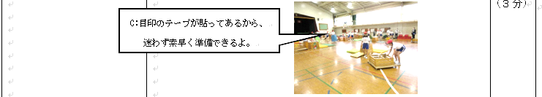

・教師の意図については、角丸破線の吹き出しに8ptで書く。

